A模式
109學年度國民中學區域職業試探與體驗示範中心
教案
（示例：虱目魚傳奇）
類別：海事水產類
試探職業名稱：水產養殖人員、水產加工人員、餐飲銷售
人員
辦理縣市：高雄市
辦理學校：高雄市立前鎮國民中學
合作學校/單位：國立澎湖高級海事水產職業學校
高雄市海洋教育課程中心
臺灣國際造船股份有限公司
高雄市立圖書館-草衙分館
編撰教師：王麗雅、林怡儒、吳朝進
中華民國 109 年 3 月 30 日

海事水產類教案
活動名稱 | 虱目魚傳奇
活動時間  ＊每次體驗以  80-120分鐘為原則 | 3節/120分鐘 | 學生人數  ＊可容納最多之  學生人數 | 30
設計理念 | 透過本次課程，認識、試探與體驗 水產加工 的水產養殖人員、水產加工人員、餐飲銷售人員工作內涵。
學習目標 | - 學生能說出水產加工工作場域中三種不同的職業名稱。  - 學生能認識水產加工工作場域中三種不同的職業內涵。  - 學生能在教師的指導下，操作虱目魚丸的實作。  - 學生能回應教師對於水產加工工作場域中職業內涵的提問。  - 學生能回應教師對於水產加工工作場域中，不同職業工作特性提問。  - 學生能回應教師對於水產加工工作場域中，不同職業技術型態提問。

本教學活動會使用到的設備
實習與  教學設備  - 請將現有之設備全部填入表格中。  - 教學活動需使用之教學設備，請於「使用勾選處」勾選。 | 活動教室：海事水產職探中心教室  編號 品項 規格 數量 使用 勾選處 備註  1 單槍投影機 ■  2 梯形課桌椅 ■  3 設備環控系統 ▓  4 VR設備(海事實境模擬) □  5 i5電腦主機(含螢幕) ■  6 電腦繪圖板 □  7 音響擴大機 ■  8 高音質喇叭 ■  9 無線麥克風 □  10 商管情境櫥櫃、工作檯及海事水產情境櫥櫃 □  11 海圖桌含椅 □  12 耐化學藥品侵蝕之鋁合金實驗桌 □  13 光學顯微鏡 □  14 實作用魚缸 □  15 柴油引擎解剖模型 □  16 汽油引擎解剖模型 □  17 船模型 □  18 平板電腦 ■

活動材料  （依活動內容提出所需之材料） | 編號 品項 規格 數量 備註  1 虱目魚魚漿 8斤  2 湯匙 10支  3 大碗 4個  4 湯鍋 4個  5 胡椒粉 4罐  6 鹽 4罐

教學活動歷程 | 教學資源  （媒材與教具） | 教學方法 | 時間分配
【準備活動】（引起動機）  一、教師  提問:去過魚市場嗎？看過魚塭嗎？吃過魚丸嗎？ | 單槍投影機、筆記型電腦 | 老師引導 | 5分鐘
二、學生
討論與發表。
【發展活動】（體驗活動）  一、瞭解水產食品相關產業之工作內涵  - 簡介台灣虱目魚養殖行業  - 介紹虱目魚生活養殖條件與從業工作內容  二、瞭解職業道德與安全  - 請同學戴上口罩、帽子與手套  - 說明水產業中食品衛生的重要性  三、虱目魚丸實作體驗活動—體驗職業名稱：水產養  殖人員、水產加工人員、餐飲銷售人員  1. 魚漿製作:教師說明魚漿製作流程。  2. 魚丸捏製:學生練習捏製。  3. 烹飪魚丸:學生將魚丸煮熟。  4. 成果驗收:學生品嘗成果，討論與紀錄。 | 單槍投影機、筆記型電腦  單槍投影機、筆記型電腦  單槍投影機、筆記型電腦 | 老師引導、學生討論  老師說明、學生動手操作  老師說明、學生動手操作、學生展示成品、觀察與省思 | 30分鐘  10分鐘  60分鐘
【綜合活動】（結論與回顧）  一、對話與提問  1.引導學生說出水產養殖人員、水產加工人員、餐飲  銷售人員的正式名稱、工作特性、技術型態。  二、回饋與總結 | 單搶投影機、筆記型電腦 | 老師引導，學生討論與回答 | 5分鐘
1.學生省思學得的新概念與各項體驗的完成程度，  完成學習單與回饋單。  2.學生口頭分享。 | 學習單、回饋單 | 學生省思、分享 | 10分鐘

國民中學區域職業試探與體驗示範中心
虱目魚傳奇學習單（國小學生用）
一、請選出適當的答案
（ ）1.虱目魚盛產於氣候炎熱的台灣南部主要原因為何？
A.虱目魚是暖水性魚類 B.虱目魚只能在鹹水中生存
C.為使虱目魚更為肥美 D.為使虱目魚快速長成
（ ）2.在捕抓虱目魚食用前須經過「消肚」的步驟，目的是什麼？
A.減輕魚的重量 B.讓魚排糞減少細菌孳生，保持魚肉新鮮
C.減少運送過程中的碳排放量 D.為了使魚鱗維持銀色
（ ）3.牛奶魚是下列哪種魚的俗稱？
A.曼波魚 B.土魠魚 C.虱目魚 D.鮭魚
（ ）4.虱目魚與牛奶一樣都富含下列何種營養素？
A.蛋白質 B.纖維素 C.醣類 D.礦物質
二、我在小組內負責的工作是：____________________

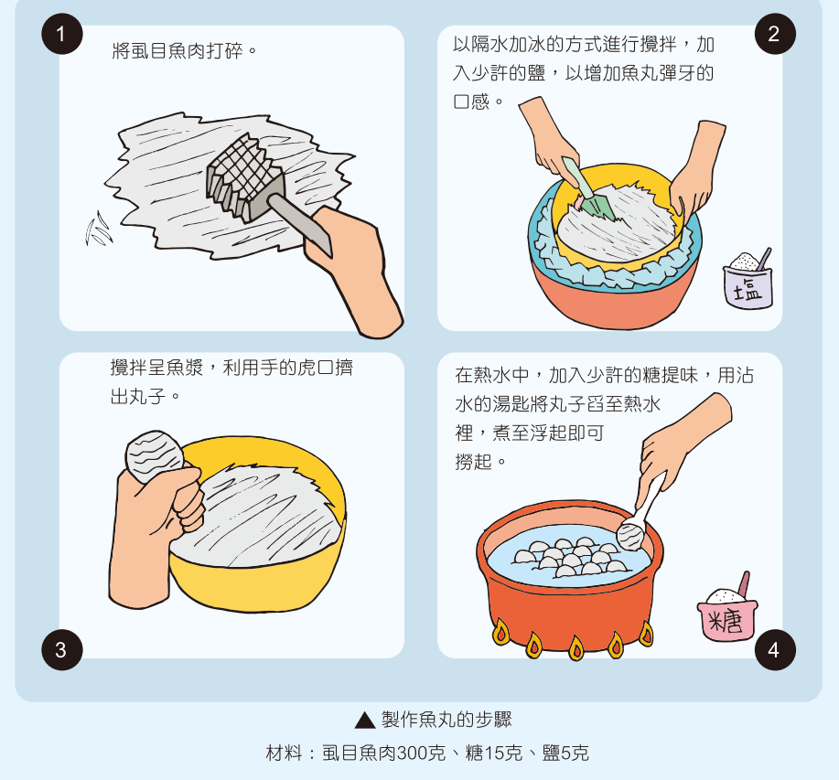

國民中學區域職業試探與體驗示範中心
學習單(國中學生用)
一、請選出適當的答案
（ ）1.虱目魚盛產於氣候炎熱的台灣南部主要原因為何？
A.虱目魚是暖水性魚類 B.虱目魚只能在鹹水中生存
C.為使虱目魚更為肥美 D.為使虱目魚快速長成
（ ）2.在捕抓虱目魚食用前須經過「消肚」的步驟，目的是什麼？
A.減輕魚的重量 B.讓魚排糞減少細菌孳生，保持魚肉新鮮
C.減少運送過程中的碳排放量 D.為了使魚鱗維持銀色
（ ）3.牛奶魚是下列哪種魚的俗稱？
A.曼波魚 B.土魠魚 C.虱目魚 D.鮭魚
（ ）4.虱目魚與牛奶一樣都富含下列何種營養素？
A.蛋白質 B.纖維素 C.醣類 D.礦物質
二、請寫出二種挑選新鮮虱目魚的方法
答：ˍˍˍˍˍˍˍˍˍˍˍˍˍˍˍˍˍˍˍˍˍˍˍˍˍˍˍˍ
三、虱目魚中有什麼豐富的營養成分?
答：ˍˍˍˍˍˍˍˍˍˍˍˍˍˍˍˍˍˍˍˍˍˍˍˍˍˍ

國民中學區域職業試探與體驗示範中心
參考資料（教師用）

吃不完虱目魚好味道 【下課花路米 398】
https://www.youtube.com/watch?v=888kwtYhh0U
行政院農委會 虱目魚養殖
https://www.youtube.com/watch?v=tw0sEGjldMI
嘉義縣布袋新塭虱目魚養殖
https://www.youtube.com/watch?v=pGMAzx2MB-4

